关于“中国民生信托-至信649号力高佛山项目集合资金信托计划”合同编号：2019-MSJH-98-13号监管服务费收费申请

中国民生信托有限公司：
我司于2019年5月17日派驻监管人员何涛（身份证号：140103197110090631）、监管人员刘运韬（身份证号：1100227199012100015）进驻佛山市高明区力高房地产开发有限公司，并于当天办理了印鉴交接，开始了与佛山市高明区力高房地产开发有限公司共同管理的监管工作。根据监管服务协议约定监管服务费为：监管服务费标准为45000元/月，监管服务费按半年度支付，于信托成立后每满6个月之日及信托终止日后的10个工作日内支付一次监管服务费用；最后一个自然月度服务期限未满一个月的，则甲方按照一个月支付服务费，即人民币肆万伍仟元整。截至2019年10月11日项目退出监管，贵公司应付我司监管服务费225000元，特此申请。

北京康正宏基房地产评估有限公司
2019-10-18

附件1：印鉴交接清单
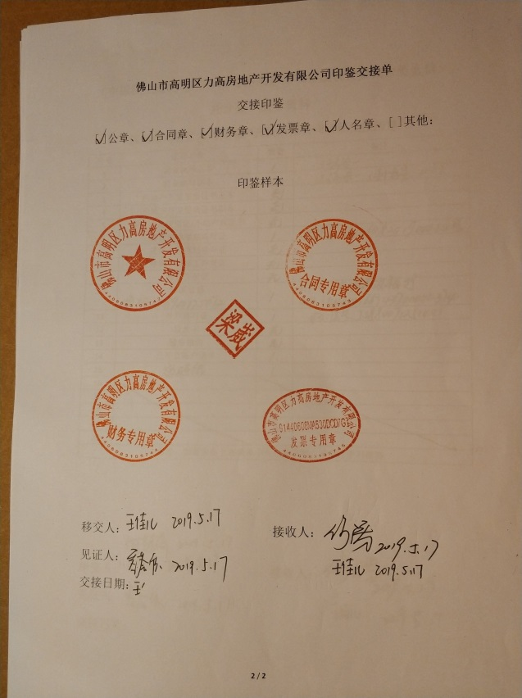
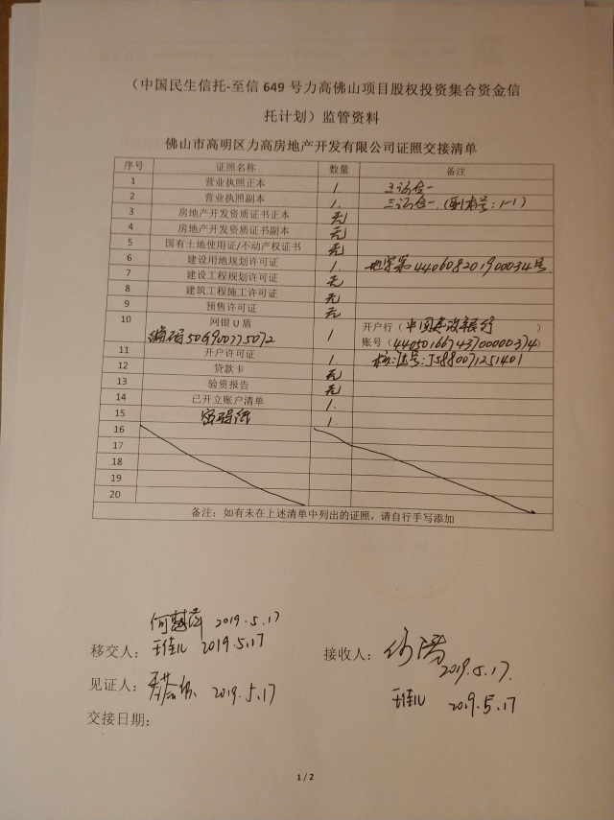

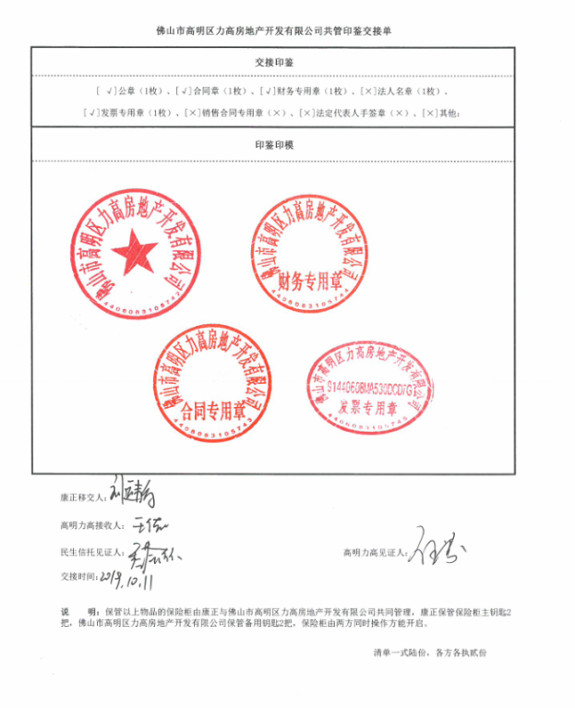
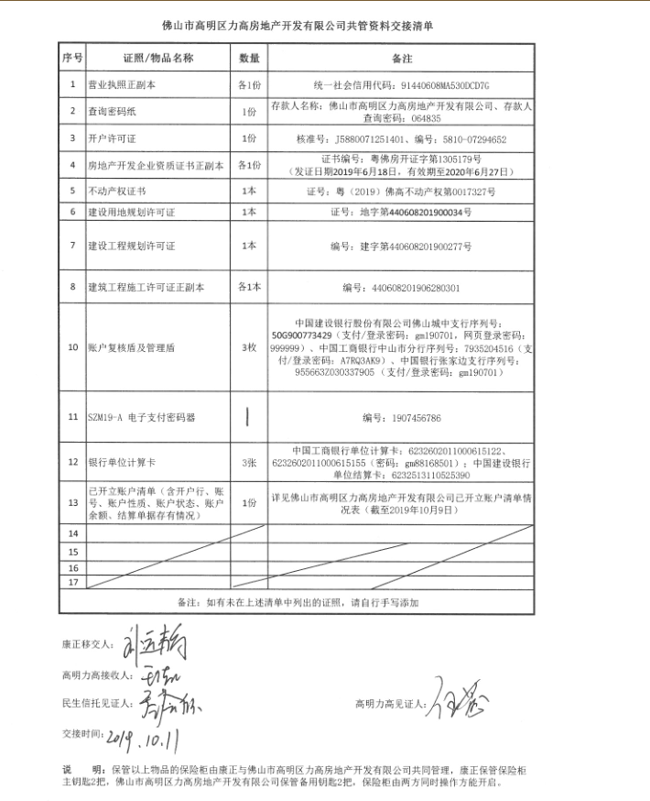

附件2： 支付信息
户 名：北京康正宏基房地产评估有限公司
纳税人识别号：91110106722616974K
开 户 行：交通银行北京中轴路支行
开户账号：110060739012015026873
行 号：交739
地 址：北京市丰台区芳城园一区16号楼2层2门配套公建01
电 话：82253558

